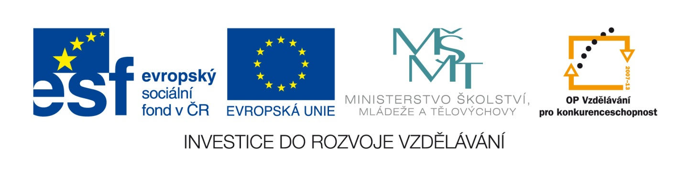

VY_32_INOVACE_13_PŘV_ PŘÍRODOVĚDNÁ TAJENKA

Základní škola, Moravský Krumlov, náměstí Klášterní 134, okres Znojmo, příspěvková organizace

ANOTACE

Předmět: | Přírodověda
Název: | Přírodovědná tajenka
Anotace: | Žáci odpovídají na otázky a rozluští tajenku
Výstup: | Rozluštění tajenky
Klíčová slova: | Rostliny, živočichové
Autor: | Mgr. Martina Košíčková
Cílová skupina: | 1. stupeň ZŠ
Ročník: | 4. a 5.ročník
Vzdělávací program: | Školní vzdělávací program pro základní vzdělávání, 793/2009 , Škola pro každého
Druh učebního materiálu: | Pracovní list
Formát: | MS Word 2010 | Celkem 3 strany

T A J E N K A
Odpověz na otázky a rozlušti tajenku.
1. Bukvice jsou plody
L
P
a) dubu letního b)buku lesního

2. Opadavý jehličnatý strom je
Ř
K
a) modřín b) jedle

3. Býložravci se živí
O
Í
a) zelenými rostlinami b) jinými živočichy

4. Mládě jelena je
B

R
a) srnče b) kolouch

5. Muchomůrka růžová je
O
Z
a) jedovatá houba b) jedlá houba

6. Jedovatá rostlina je
E
D
a) vraní oko čtyřlisté b) jahodník obecný

7. Zvíře, které chováme pro radost je
N
A
a) papoušek b) slepice

Tajenka:

